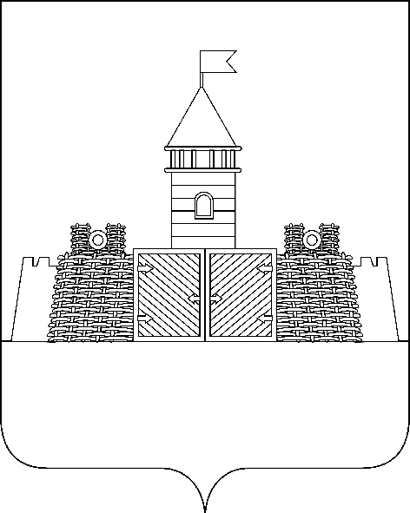

УПРАВЛЕНИЕ ОБРАЗОВАНИЯ АДМИНИСТРАЦИИ
МУНИЦИПАЛЬНОГО ОБРАЗОВАНИЯ АБИНСКИЙ РАЙОН

П Р И К А З

от _13.10.2017__ года № _899_

г.Абинск

Об участии в зональном этапе краевых соревнований Всекубанского турнира по настольному теннису на Кубок губернатора Краснодарского края учащихся общеобразовательных организаций
в 2017 - 2018 учебном году

На основании положения «О проведении Всекубанского турнира по настольному теннису на Кубок губернатора Краснодарского края среди учащихся общеобразовательных учреждений», утвержденного 29 августа 2017 году министерствами образования, науки и молодежной политики, по физической культуре и спорту Краснодарского края управление образования администрации муниципального образования Абинский район приказывает:
1. Направить в город Славянск-на-Кубани для участия в зональном этапе краевых соревнований Всекубанского турнира по настольному теннису на Кубок губернатора Краснодарского края учащихся общеобразовательных организаций:
-25 октября 2017 года команды учащихся 2004-2005 годов рождения МАОУ СОШ № 4, МБОУ СОШ № 6 к 10-00 часам;
- 26 октября 2017 года команды учащихся 2002-2003 годов рождения
МБОУ СОШ № 5, МБОУ СОШ № 6 к 10-00 часам.
Место проведения: г. Славянск-на-Кубани, ул. Отдельская, 207, спортивный комплекс «Лидер».
2. Руководителям общеобразовательных организаций: МАОУ СОШ № 4 (Кузнецова), МБОУ СОШ № 5 (Зыкова), МБОУ СОШ № 6 (Парфенова):
- обеспечить участие команд учащихся в зональном этапе краевых соревнований по настольному теннису согласно графику выезда (приложение);
- провести с участниками соревнований инструктажи по технике безопасности, правилам поведения в пути следования и во время проведения соревнований;
- обеспечить команду единой спортивной формой, каждого участника
соревнований - ракеткой для игры в настольный теннис;
- возложить ответственность за жизнь и здоровье детей в пути следования
и во время проведения соревнований на представителя команды;
- питание участников произвести из расчета времени пребывания на
соревнованиях.
3. Представителю команды в день приезда для участия в соревнованиях в мандатную комиссию представить:
а) именную заявку в двух экземплярах и один экземпляр заявки предыдущего этапа соревнований;
б) копию приказа общеобразовательной организации о командировании команды на соревнования и назначении ответственного за жизнь и здоровье участников на время их поездки включая путь следования и время проведения соревнований;
в) свидетельство о рождении или паспорт на каждого участника;
г) полис обязательного медицинского страхования каждого участника и
его ксерокопию;
д) страховой полис по страхованию здоровья от несчастных случаев в дни
соревнований;
е) ученический билет с фотографией и его ксерокопию.
В комиссию по допуску необходимо сдать:
- копию свидетельства о рождении или паспорта (первого, второго, пятого листов (где указано место прописки)) на каждого участника;
- тренерам - представителям команды копии: паспорта (первого, второго, пятого листов (где указано место прописки)), страхового пенсионного свидетельства, ИНН (при наличии).
Ответственность за недостоверность представленных сведений и документов несет руководитель учебной организации.
4. Директору МБОУ СОШ № 10 (Чалая), организовать подвоз участников соревнований к месту соревнований согласно графику.
Подвоз участников соревнований осуществить за счет средств, предусмотренных в бюджете общеобразовательной организации на подвоз учащихся.
5. Контроль исполнения приказа оставляю за собой.

Начальник управления С.Н.Филипская

ПРИЛОЖЕНИЕ
к приказу управления образования
администрации муниципального образования Абинский район
от __13.10.2017___ года № __899____
ГРАФИК
выезда команд для участия в зональных соревнованиях Всекубанского турнира по настольному теннису
на Кубок губернатора Краснодарского края среди учащихся общеобразовательных организаций
в 2017-2018 учебном году
Работа мандатной комиссии: с 9-00 да 10-00 часов.
Начало соревнований: 11-00 часов.
Дата | Пол участников,  №ОУ | Вид  соревнований | Маршрут | Организация,  предоставляющая транспорт | Ответственный
25.10.2017 г. | смешанные  команды  2004 – 2005 г.г.р.  МАОУ СОШ №4  МБОУ СОШ №6 | Славянск – на – Кубани, ул. Отдельская, 207, спорт комплекс «Лидер» | -ст.Мингрельская (МБОУ СОШ №6)  -Абинск (МАОУ СОШ № 4)  -г.Славянск -на-Кубани.  -г.Славянск -на-Кубани  -Абинск (МАОУ СОШ № 4)- ст.Мингрельская (МБОУ СОШ № 6)  - ст.Холмская | МБОУ СОШ № 6 (Парфенова)  Время отправления:  от МБОУ СОШ № 6  7 - 30 часов.  от МАОУ СОШ № 4  8 - 30 часов | учитель физической культуры  МАОУ СОШ № 4 Малый Сергей Сергеевич (по согласованию)  8-961-51-77-023  учитель физической культуры  МБОУ СОШ №6  Половой Руслан Николаевич  (по согласованию) 8-952-864-45-33
26.10.2017 г. | смешанные  команды  2002 - 2003 г.г.р.  МБОУСОШ  №5,  МБОУ СОШ  № 6 | Славянск – на – Кубани, ул. Отдельская, 207, спорт комплекс «Лидер» | - п. Ахтырский (МБОУ СОШ № 5)  -г.Славянск -на-Кубани.  г.Славянск -на-Кубани  -п. Ахтырский (МБОУ СОШ № 5)  -ст.Мингрельская (МБОУ СОШ № 6)  -п. Ахтырский (МБОУ СОШ № 10) | МБОУ СОШ № 10 (Чалая)  Время отправления:  от МБОУ СОШ № 5  08 - 20 часов | учитель физической культуры  МБОУ СОШ №5  Ткачев Вячеслав Евгеньевич  (по согласованию)  8-918-48-82-127  учитель физической культуры  МБОУ СОШ №6  Половой Руслан Николаевич  (по согласованию) 8-952-864-45-33

Начальник управления С.Н.Филипская

